420.471.25mm满足要求。纵向槽钢受力计算mA12.74cm2I198.3cm4W39.7c
差过大。东宗线航道嘉兴段二期工程主桥系杆拱施工专项方案（6）搭设过程中的支架，在每日收工时，一定要确
时作业，因此要事先做好垂直方向工作的安排。（6）拆除支架时，下部的出入口必须停止使用，并在出入口的内
部硬塑，饱和，含云母屑及铁质氧化物渲染网纹，干强度中等，中等韧性，摇振反应无，稍有光泽。第（8-3）

东宗线航道嘉兴段二期工程 HQ3施工合同段
（花果兜桥）

主桥系杆拱施工安全专项方案



台州市四方交通建设工程有限公司
东宗线航道嘉兴段二期工程第 HQ3施工合同段项目经理部
二○一三年九月

东宗线航道嘉兴段二期工程主桥系杆拱施工专项方案
，用预埋钢筋将其和横梁固定。东宗线航道嘉兴段二期工程主桥系杆拱施工专项方案吊杆吊杆采用OVM.GJ1
性角，混凝土基础刚性0角tan1。则：hbb02tan10.6210.2m。故混凝土基础h0.3m满
2月15日到2014年9月10日，具体详细计划如下：主跨基础宕渣施工：2014年2月15日至2014
纵向3根10#槽钢，槽钢上铺设宽16mm竹胶板作为系梁底板。（如下图所示）（二）、系杆支架构件受力验

目 录
第一章 编制说明 ........................................................................................................................................ 5
第一节 编制依据................................................................................................................................. 5
第二节 编制目的 ................................................................................................................................ 5
第三节 适用范围 ................................................................................................................................ 6
第二章 主桥工程概况 ................................................................................................................................ 6
第一节 工程简介 ................................................................................................................................ 6
1、总体布置................................................................................................................................... 6
2、拱肋 .......................................................................................................................................... 6
3、系杆 .......................................................................................................................................... 6
4、横梁 .......................................................................................................................................... 6
5、行车道板................................................................................................................................... 6
6、吊杆 .......................................................................................................................................... 7
第二节 水文地质 ................................................................................................................................ 7
第三节 施工平面布置和施工准备 .................................................................................................. 10
一、施工平面布置....................................................................................................................... 10
二、施工准备工作....................................................................................................................... 10
1）、技术准备工程............................................................................................................... 10
2）、物资设备准备............................................................................................................... 10
3）、施工队伍进场................................................................................................................11
4）、施工准备........................................................................................................................11
第三章 花果兜桥主跨施工工艺及支架设计方案 ...............................................................................11
第一节 工艺流程及主要施工技术方案............................................................................................11
主跨施工工艺流程........................................................................................................................11
流程一： ................................................................................................................................11
流程二： ............................................................................................................................... 12
流程三： ............................................................................................................................... 12
流程四： ............................................................................................................................... 13
流程五： ............................................................................................................................... 14
流程六： ............................................................................................................................... 15
流程七： ............................................................................................................................... 15
流程八： ............................................................................................................................... 16
重点（关键）和难点工程施工方案、方法---系杆拱施工方案............................................. 16
1、现浇系杆、横梁施工方案............................................................................................. 17
1 ）现浇方案简述如下： ............................................................................................. 17
2） 预应力张拉........................................................................................................... 18
2、拱肋、横撑现浇方案..................................................................................................... 18
第二节 系杆拱现浇支架方案....................................................................................................... 19
方案设计原则及方案确定........................................................................................................... 19
一、方案设计原则............................................................................................................... 19
二、方案的确定................................................................................................................... 19
主要施工技术方案及技术参数................................................................................................... 19

东宗线航道嘉兴段二期工程主桥系杆拱施工专项方案
振反应无，稍有光泽。第（5-2）层：淤泥质粉质粘土，该层全场分布，揭露层厚4.30～6.50米，层顶
0maxEI210000128445400满足要求。槽钢受力验算采用10#槽钢，槽钢间距取0.2m，
土，该层局部分布，揭露层厚7.00～13.60米，层顶埋深40.10～42.00米，层底标高-50.
监控；（2）对支架的架构、防护设施承载的可靠性和使用安全进行监控；（3）对支架的搭设、使用和拆除进行

一、 钢管支架搭设方案....................................................................................................... 19
二、 临时支墩处理及承载力计算等................................................................................. 20
（一）、地基平整....................................................................................................... 21
（二）、打木桩处理................................................................................................... 21
（三）、承载力计算................................................................................................... 21
单幅系杆拱砼数量统计： ................................................................................... 21
系杆下临时桥墩验算： ....................................................................................... 21
三、 系杆支架搭设方案的确定和验算............................................................................. 23
（一）、系杆支架搭设............................................................................................... 23
（二）、系杆支架构件受力验算............................................................................... 24
1、单幅单侧系杆底门式支架荷载： ................................................................. 24
2、贝雷梁受力验算............................................................................................. 24
3、横向槽钢受力计算......................................................................................... 25
4、纵向槽钢受力计算......................................................................................... 26
5、系杆底模计算................................................................................................. 26
四、中横梁支架搭设方案的确定和验算........................................................................... 27
（一）、中横梁支架搭设........................................................................................... 27
（二）、中横梁位置构件的受力验算....................................................................... 28
1、中横梁下临时桥墩验算................................................................................. 28
2、中横梁处支架荷载： ..................................................................................... 29
3、工字钢的受力验算......................................................................................... 29
4、钢管受力验算................................................................................................. 29
5、槽钢受力验算................................................................................................. 30
6、中横梁底模计算............................................................................................. 31
五、 拱肋、风撑现浇支架搭设方案的确定和验算......................................................... 31
（一）、拱肋、风撑支架搭设................................................................................... 31
（二）、拱肋支架构件受力验算............................................................................... 33
1、拱肋处支架荷载： ......................................................................................... 33
2、托座支架主立管的受力验算......................................................................... 33
3、钢管受力验算................................................................................................. 34
4、纵向槽钢受力计算......................................................................................... 35
5、拱肋底模计算................................................................................................. 35
（三）、风撑支架构件受力验算............................................................................... 36
1、风撑处支架荷载： ......................................................................................... 36
2、托座支架主立管的受力验算......................................................................... 36
(1) 支架强度计算......................................................................................... 37
(2) 支架稳定性验算..................................................................................... 37
（3 ）插销受力计算..................................................................................... 37
3、钢管受力验算................................................................................................. 37
4、纵向槽钢受力计算......................................................................................... 38
5、风撑底模计算................................................................................................. 39
第三节 预压方案 .............................................................................................................................. 39
（一）预压目的........................................................................................................................... 39

东宗线航道嘉兴段二期工程主桥系杆拱施工专项方案
等，以便发生问题时追溯。④从其他工地调入使用一次以上的旧网，必须附其原始记录及使用记录，并必须按规定
人员对支架在各个阶段的实际安全状况进行综合评估及验收。检查评估过程中发现的所有大小问题均必须重视，及
3.40米，层顶埋深38.00～38.60米，层底标高-37.80～-36.83米。灰色，稍密至中密
圾定点存放，经集中收集后运至环保部门指定的地点掩埋，不随意裸露弃置，消除施工污染。配备1台洒水车，对

（二）预压工作安排................................................................................................................... 39
（三）支架搭设要求................................................................................................................... 40
（四）支架预压加载................................................................................................................... 41
（五）预压观测........................................................................................................................... 41
（六）现场安全要求及措施....................................................................................................... 41
（七）成果整理........................................................................................................................... 42
第四章 花果兜桥主跨施工计划 .......................................................................................................... 42
第一节 施工进度计划 ...................................................................................................................... 42
第二节 材料和设备计划................................................................................................................... 43
劳动力投入计划 .................................................................................................................................. 44
第五章 危险因素分析、对策、注意事项 ............................................................................................ 44
第一节 危险因素分析....................................................................................................................... 44
（ 1 ）支架工程事故的类型......................................................................................................... 44
（2 ）引发事故的主要原因......................................................................................................... 44
第二节 对策及注意事项..................................................................................................................... 46
1、对危险源进行监控措施......................................................................................................... 46
2、支架施工安全管理................................................................................................................. 46
3. 在搭设时应严格按照搭设顺序进行搭设，并注意以下事项： ........................................... 46
4. 支架拆除 .................................................................................................................................. 47
5、安全用电： ............................................................................................................................. 48
6. 安全设施 .................................................................................................................................. 48
1 ）在作业层面上必须铺设脚手板..................................................................................... 48
2 ）在支架上的临边架设防护栏和安全网 ......................................................................... 49
（ 1 ）护栏杆的规格..................................................................................................... 49
（2 ）护栏的材料、材质要求..................................................................................... 49
（3 ）安全网质量及管理............................................................................................. 49
7、设置供作业人员上、下支架的梯道..................................................................................... 50
第六章 安全保证措施 .............................................................................................................................. 50
1、建立安全组织机构......................................................................................................................... 51
2、安全教育 ........................................................................................................................................ 51
3、安全检查 ........................................................................................................................................ 51
第七章 文明施工、环境保护措施 .......................................................................................................... 52
第一节 文明施工............................................................................................................................... 52
1、组织管理措施......................................................................................................................... 52
2、现场场容与场貌布置............................................................................................................. 52
3、生活卫生................................................................................................................................. 53
第二节 环境保护............................................................................................................................. 53
第八章 安全检查和审查内容、方法和责任专职安全员 ...................................................................... 54
一、安全检查制度............................................................................................................................... 54
二、 审查内容 ...................................................................................................................................... 54
三、专职安全员职责........................................................................................................................... 54
第九章 安全验算及相关图纸 .................................................................................................................. 55
第一节 安全验算............................................................................................................................. 55

东宗线航道嘉兴段二期工程主桥系杆拱施工专项方案
主跨总荷载按混凝土结构自重的1.2倍计算：单幅单侧系杆底门式支架总荷载：G'605.98226787
2）重者有尖叫后立即昏迷、抽搐、休克、呼吸停止甚至死亡；（3）皮肤局部出现电灼伤，伤处焦化或炭化；（
，待系杆、横梁达到设计强度90%后，系杆NNN7及横梁N2预应力钢束。第二批，在拱肋和风撑强度达到9
3m×0.77m×2个（长×宽×厚×2个），2~5#临时支墩采用砼扩大基础,基础尺寸为3m×3m×0

第二节 相关图纸............................................................................................................................. 55
第十章 应急预案 ...................................................................................................................................... 55
一、触电应急预案............................................................................................................................... 55
二、高空坠落应急预案....................................................................................................................... 56
三、物体打击事故应急预案............................................................................................................... 57
项目经理部应急组织机构................................................................................................................... 59
附图 .............................................................................................................................................................. 60

东宗线航道嘉兴段二期工程主桥系杆拱施工专项方案
纵向的贝雷梁，故检算此处的贝雷梁即可。受力分析示意图见图。按照最大跨径14.9米均布荷载计算，在纵桥
道注浆，随后对吊杆进行第二次预应力张拉，此次张拉力达到520KN。流程八：安装两端引桥空心板梁，进行
料：Q235）。计算得：AIWr 4 64 32(48240.52)521mm2(48440.54)
案和尺寸进行搭设。（2）及时与结构拉结或临时支顶，以确保搭设工程的安全。（3）拧紧扣件（拧紧程度要适

主桥系杆拱施工专项方案

第一章 编制说明

第一节 编制依据

1、《安全法》

2、《公路工程施工安全技术规程》（JTJ076-95 ）

3、浙江省交通规划设计研究院《东宗线航道嘉兴段二期工程李家弄桥施工图设计》；

4、《公路桥涵施工技术规范》 (JTG/T F50-2011) ；

5、《公路工程质量检验评定标准》 (JTG F80/1-2004)

6、《公路桥梁盆式橡胶支座》 (JT391-1999)

7、《公路桥涵钢结构及木结构设计规范》 (JTJ025-86)

8、《公路桥涵地基及基础设计规范》 (JTG D63-2007)

9、嘉兴市交通局《关于印发嘉兴市公路水运工程危险性较大工程专项方案论证审 查管理办法（试行）的通知》（嘉交〔 2010〕97 号文件）
10、其他现行国家及行业标准、规范、规程

第二节 编制目的
1、优化配置生产资源，采用新技术、 新材料、新工艺。

2、根据工期要求合理安排， 配备足够的所需设备人员，确保设备人员满足施工生 产的需要， 并应用网络技术，抓住关键线路，突出施工作业重点， 实施多项目平行作业。
3、强化现场组织管理、施工调度， 制定周密、合理的施工方案，确保安全生产； 合理安排现场设施，做好环境保护和文明施工。
4、坚持专业化作业和综合管理相结合的原则，在施工组织方面， 发挥专业施工队 伍的优势， 同时采用综合管理手段，合理调配，以求达到整体化的目的和要求。

东宗线航道嘉兴段二期工程主桥系杆拱施工专项方案
兴段二期工程主桥系杆拱施工专项方案东宗线航道嘉兴段二期工程主桥系杆拱施工专项方案木桩处理示意图东宗线
降低运行噪音。工点完工后，及时进行现场清理。第八章安全检查和审查内容、方法和责任专职安全员一、安全检
全面负责组织指挥工程的施工，并与业主、监理、设计等密切配合。搞好组织协调、组织保障等工作。严格履行合
.2m以上、两侧有护栏及扶手、梯坡面防滑木条，每道间隔30cm左右（建议用拼装式转梯）。(2)设计高

第三节 适用范围

本施工方案编制适用范围为东宗线航道嘉兴段二期工程花果兜桥主跨系杆拱支架

现浇施工。
第二章 主桥工程概况
第一节 工程简介

1、总体布置

主桥为钢筋砼系杆拱结构，系杆轴线R=2000m圆曲线，拱肋轴线为y=4fx/1-4fx 2 /L2 的二次抛物线，计算跨径L=65米，计算矢高f=13 米，矢跨比为1/5 。
2、拱肋

采用钢筋混凝土，拱肋肋高130cm，肋宽100cm，腹板厚70cm。

3、系杆

采用预应力混凝土矩形截面梁，宽度为120cm，跨中断面高度综合考虑其本身的受 力需要、吊杆预留槽对断面的削弱以及横向预应力布置需要确定，高为160cm，并在支 点附近加高。系杆设14根YM15-预8应力束，分批张拉。
4、横梁

采用实体矩形板，矩形板离顶端25厘米处设牛腿搁置行车道板，中横梁宽度为80厘 米，高度为131.9cm ～ 147cm，端横梁宽度为120厘米，高度为156.9 ～ 172cm，横梁为预 应力结构， 每根中横梁设4根YM15-1预2应力束， 每根端横梁设6根YM15-9预应力束，分 批张拉。
5、行车道板

采用25厘米厚的先简后连实心板，用预埋钢筋将其和横梁固定。

东宗线航道嘉兴段二期工程主桥系杆拱施工专项方案
道嘉兴段二期工程主桥系杆拱施工专项方案工字钢设置：临时支墩上采用贝雷钢梁架高，中横梁采用横桥向采用3
桥工程概况第一节工程简介总体布置主桥为钢筋砼系杆拱结构，系杆轴线R=2000m圆曲线，拱肋轴线为y=
现场场容与场貌布置①按照现场布置图的规定，布置安放设施设备，并随施工进度的实际情况进行调整各阶段现场
主跨总荷载按混凝土结构自重的1.2倍计算：单幅单侧系杆底门式支架总荷载：G'605.98226787

6、吊杆

吊杆采用OVM.GJ15-12型成品索，外套不锈钢套管。吊杆竖向布置，顺桥向间距5m， 吊杆采用上端单端张拉，并根据施工顺序分三次张拉。
主桥上部结构采用桥梁博士程序进行有限元分析，所有预应力砼构件为A类预应力 构件。
第二节 水文地质

花果兜桥桥梁位于桐乡市凤鸣街道灵安港以南位置，现为道路、旱地、房屋等，现 场场地地势平坦，场地表面普遍覆盖一层松散的素填土层，该场地位于长江三角洲杭州 湾北部，地貌上属杭嘉湖冲积平原，属第四系全新统海陆交互相沉积相带。新航道设计 等级为Ⅳ级，通航净宽 55m， 净高 7.0m。
该场地地下水埋藏总体较浅，实测钻孔中稳定地下水位的埋深为 1.50 米～ 2.60 米。 该地下水性属潜水类型，主要以大气降水与地表水补给为主，并与河道水位形成动态平 衡，在不同季节及气候条件下水位略具变化，地下水年变化幅度在 0.5 ～ 1.0 米左右； 据区域水质资料分析， 由于场地周围无明显污染源，该场地地下水对混凝土结构无腐蚀 性，对混凝土结构中钢筋无腐蚀性，对钢结构具有弱腐蚀性。
拟建场地上部地基土层中主要由素填土、 粘性土及淤泥质粉土组成，为弱透水性土 层。
第（ 1）层：素填土， 该层全场分布， 揭露层厚 0.40 ～ 2.50 米，层底标高 1.50 ～ 2.81 米。杂色、灰褐色，松散， 很湿至饱和，含植物根茎及少量有机质、腐殖质，局部表层 碎砖块等杂填土，土质不均，粉质粘土性质。
第（ 2）层：粉质粘土，该层全场分布， 揭露层厚 1.20 ～ 3.10 米，层顶埋深 0.40 ～
2.50 米，层底标高-1.00 ～ 0.40 米。灰黄色，可塑～软塑，饱和，含云母屑及腐殖质，

东宗线航道嘉兴段二期工程主桥系杆拱施工专项方案
、保卫、材料等管理人员为成员的文明施工管理机构。②健全管理制度。包括：岗位责任制、经济责任制、检查制
设置，即L=9m+14.9m+14.9m+14.9+9m=62.7m。支架搭设完毕后对支架进行预压，
全员开展安全工作。会同有关部门做好安全生产宣传教育和培训，总结和推广安全生产的先进经验。第九章安全验
隐患及时向项目负责人和安全生产管理机构报告，同时还应该采取有效措施，防止事故隐患继续扩大。东宗线航道

干强度中等，中等韧性，摇振反应无，稍有光泽。

第（ 3-1 ）层：淤泥质粉质粘土，该层全场分布，揭露层厚 1.20 ～ 3.10 米，层顶埋 深 3.10 ～ 4.70 米，层底标高-3.00 ～ -1.16 米。灰色，流塑，饱和，含云母屑及少量腐 殖质， 局部土性为淤泥， 夹薄层粉土，干强度中等， 中等韧性，摇振反应无，稍有光泽。
第（ 4-1）层：粘土， 该层全场分布， 揭露层厚 4.10 ～ 7.30 米， 层顶埋深 4.70 ～ 6.60 米，层底标高-9.50 ～ -5.69 米。青灰至灰黄色，硬可塑～硬塑，饱和，含云母屑及氧化 铁、锰质结核，局部土性为粉质粘土，干强度高，高韧性，摇振反应无，切面光滑。
第（ 4-2）层：粉质粘土， 该层全场分布， 揭露层厚 2.70 ～ 5.50 米， 层顶埋深 10.30 ～ 12.60 米，层底标高-12.70 ～ -10.93 米。灰黄色，软塑，饱和，含云母屑及铁质氧化物 渲染网纹，干强度中等，中等韧性，摇振反应无，稍有光泽。
第（ 5-2 ）层：淤泥质粉质粘土，该层全场分布，揭露层厚 4.30 ～ 6.50 米，层顶埋 深 15.20 ～ 16.20 米，层底标高-18.00 ～ -16.16 米。灰色，流塑，饱和，含云母屑及贝 壳碎片，干强度中等，中等韧性，摇振反应无，稍有光泽。
第（ 5-3）层：淤泥质粘土，该层全场分布，揭露层厚 4.20 ～ 9.00 米，层顶埋深 20.50 ～ 21.80 米，层底标高-26.30 ～ -22.20 米。灰色，流塑，饱和，含云母屑，局部土性为淤 泥质粉质粘土，干强度高，高韧性，摇振反应无，切面光滑。
第（ 6-1 ）层：粘土，该层局部分布，揭露层厚 1.70 ～ 5.00 米，层顶埋深 24.70 ～ 29.50 米，层底标高-31.30 ～ -24.33 米。青灰色，硬塑～硬可塑，饱和，含云母屑及氧 化铁、锰质结核，局部土性为粉质粘土，干强度高，高韧性，摇振反应无，切面光滑。
第（ 6-2）层：粉质粘土， 该层局部分布， 揭露层厚 1.90 ～ 5.90 米， 层顶埋深 27.70 ～ 34.50 米，层底标高-33.20 ～ -29.86 米。青灰色，软塑至流塑，饱和，含云母屑，局部
夹粉土薄层，干强度中等，中等韧性，摇振反应无，稍有光泽。

东宗线航道嘉兴段二期工程主桥系杆拱施工专项方案
Pa满足要求。(2)支架稳定性验算f38.8MPa[f]205MPa满足要求。（3）插销受力计算插销
板荷载：q3.0kNm22活载：q3.0kNm23支架计算荷载组合：Q35.901.43.01.23
施工安全管理1．根据施工进度计划和安全施工要求组织人员，并在施工前进行技术交底和安全事项书面交底交底
塑，饱和，含云母屑，局部夹粉土薄层，干强度中等，中等韧性，摇振反应无，稍有光泽。东宗线航道嘉兴段二期

第（ 7-1）层：淤泥质粘土，该层局部分布，揭露层厚 3.40 ～ 6.00 米，层顶埋深 32.50 ～ 36.40 米，层底标高-38.30 ～ -33.63 米。灰色，流塑，饱和，含云母屑，干强度中等， 中等韧性，摇振反应无，稍有光泽。
第（ 7-2）层：粉质粘土， 该层局部分布， 揭露层厚 2.30 ～ 3.40 米， 层顶埋深 38.00 ～ 38.60 米，层底标高-37.80 ～ -36.83 米。灰色，稍密至中密，饱和，含云母屑，具微层 理发育，干强度低，低韧性，摇振反应中等，无光泽。
第（ 7-3 ）层：粉质粘土夹粘土，该层局部分布，揭露层厚 7.00 ～ 13.60 米，层顶 埋深 40.10 ～ 42.00 米，层底标高-50.33 ～ -45.30 米。青灰色，软可塑，局部硬可塑， 饱和，含云母屑，局部土性为粘土，夹粉土薄层，干强度中等，中等韧性， 摇振反应无， 稍有光泽。
第（ 8-1）层：粉质粘土， 该层全场分布， 揭露层厚 2.80 ～ 12.70 米， 层顶埋深 50.30 ～ 54.80 米，层底标高-58.66 ～ -52.99 米。青灰色，硬可塑，局部硬塑，饱和，含云母屑 及铁质氧化物渲染网纹，干强度中等，中等韧性，摇振反应无，稍有光泽。
第（ 8-3）层：粉质粘土， 该层局部分布， 揭露层厚 2.10 ～ 8.50 米， 层顶埋深 48.50 ～ 57.60 米，层底标高-61.00 ～ -53.80 米。青灰色、灰色，软塑，含云母屑及铁质氧化物 渲染网纹，干强度中等，中等韧性，摇振反应无，稍有光泽。
第（ 9 ）层：粉质粘土，该层分布于全场大部，揭露层厚 2.70 ～ 6.00 米，层顶埋深 59.60 ～ 63.00 米，层底标高-61.39 ～ -61.23 米。青灰色，硬塑，饱和，含云母屑及铁 质氧化物渲染网纹，干强度中等，中等韧性，摇振反应无，稍有光泽。
第（ 10-1）层：粉砂， 该层局部分布， 揭露层厚 4.10 ～ 17.20 米， 层顶埋深 63.50 ～ 66.00 米，层底标高-78.20 ～ -65.49 米。青灰、灰色，密实，饱和，含云母屑，局部夹
细砂，干强度低，低韧性，摇振反应迅速，无光泽。

东宗线航道嘉兴段二期工程主桥系杆拱施工专项方案
操作完成后，浇筑封端砼前对槽内钢筋进行恢复。第二节系杆拱现浇支架方案方案设计原则及方案确定一、方案设
层回填并充分碾压密实，并在回填土之上以支架预压砂包进行超载预压，以保证主墩承台侧地基承载能力。如下图
降低运行噪音。工点完工后，及时进行现场清理。第八章安全检查和审查内容、方法和责任专职安全员一、安全检
预压砂包为均匀布置，预压总荷载为系杆、拱肋、及横梁总重的120%，以消除支架和地基的不均匀变东宗线航

第（ 10-2 ）层：粘土，该层局部分布、未揭穿，揭露层厚 0.80 ～ 0.80 米，层顶埋 深 80.70 ～ 80.70 米。青灰色，硬塑，饱和，含云母屑及铁质氧化物渲染网纹，干强度 高，高韧性，摇振反应无，切面光滑。
第三节 施工平面布置和施工准备

一、施工平面布置

根据花果兜桥主跨结构的工程量、施工条件、工程特点及招标文件有关规定进行施 工总体平面布置。计划设置一个项目经理部及下设一个主跨桥梁施工工区班组。
东宗线航道嘉兴段二期 HQ3合同段项目经理部， 作为主桥工程施工驻现场的指挥机

构， 全面负责组织指挥工程的施工， 并与业主、 监理、 设计等密切配合。 搞好组织协调、 组织保障等工作。 严格履行合同， 按期优质完成本合同施工任务。项目部下设总师室、 工程科、质检科、机料科、安全科、财务科、试验室共 20 人。
二、施工准备工作
1）、技术准备工程

项目部总工组织全体技术人员，认真阅读设计文件和有关的技术资料，熟悉设计内

容，掌握主跨桥梁结构的设计要点。

按桩号做好复测，埋好保护桩、设置测量站，在施工中严格复测，复核制度， 确保 标高及位置测量准确。
工地试验室，配备足够的专职试验员及试验检测仪器设备，以满足本合同工程的试 验检测工作。
2）、物资设备准备

主跨桥梁施工投入的工程物资及施工设备数量较多，规格型号多样，将根据工程需

东宗线航道嘉兴段二期工程主桥系杆拱施工专项方案
：900149014901490900系杆现浇支架断面及底模布置：东宗线航道嘉兴段二期工程主桥系杆拱
i式中：P——桩的容许承载力（KN）；U——桩身截面周长（m）,U=0.2×3.14=0.628m；
座》(JT391-1999)《公路桥涵钢结构及木结构设计规范》(JTJ025-86)《公路桥涵地基及
力张拉。钢绞线按施工图中说明分二批张拉，钢束采用两端张拉，应力、应变双控制，以计算张拉伸长量进行校核

要陆续进场。

3）、施工队伍进场

主跨桥梁的施工队伍安排进场， 进场后由项目部统一安排进行施工任务交底和安全 文明施工教育，工地规章制度学习，使队伍尽快投入施工。
4）、施工准备

除按照施工安排组织机械、设备、工程物资进场外，现场重点抓好场地平整加固硬

化，供水供电设备安装等前期准备工作。

第三章 花果兜桥主跨施工工艺及支架设计方案 第一节 工艺流程及主要施工技术方案
主跨施工工艺流程
流程一：

尽早完成主墩桩基、承台、墩身、盖梁的施工，对于主墩承台施工开挖的工作面分 层回填并充分碾压密实，并在回填土之上以支架预压砂包进行超载预压，以保证主墩承
台侧地基承载能力。如下图所示。

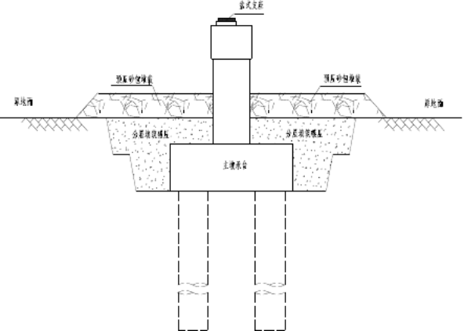

东宗线航道嘉兴段二期工程主桥系杆拱施工专项方案
字钢（材料：Q235），间距为0.3m，验算长度取6.8m，其m其各项参数有：A48.5cm2I50
同，按期优质完成本合同施工任务。项目部下设总师室、工程科、质检科、机料科、安全科、财务科、试验室共2
案第二节对策及注意事项对危险源进行监控措施（1）对支架的构配件材料的材质,使用的机械、工具、用具进行
任意拆除必不可少的杆件和连接件、紧固件等；东宗线航道嘉兴段二期工程主桥系杆拱施工专项方案c．构架尺寸

流程二：

支架基础：经计算系杆处按下图9m+14.9m+14.9m+14.9m+9置临时支墩基础， 1# 及6#临时支墩设置在承台之上尺寸为1.2m ×0.3m ×0.77m ×2个（长×宽×厚×2个）， 2~5#临时支墩采用砼扩大基础, 基础尺寸为3m×3m×0.7m，每个临时支墩下采用25根（ D ≥20cm 、L=3.6~4m ）木桩进行加固。如下图所示。
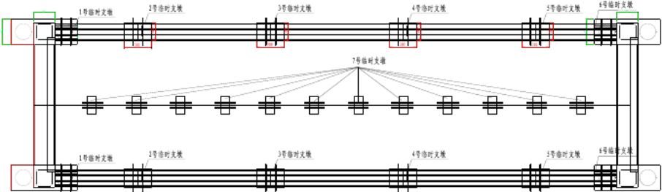

900

1490

1490

1490

900

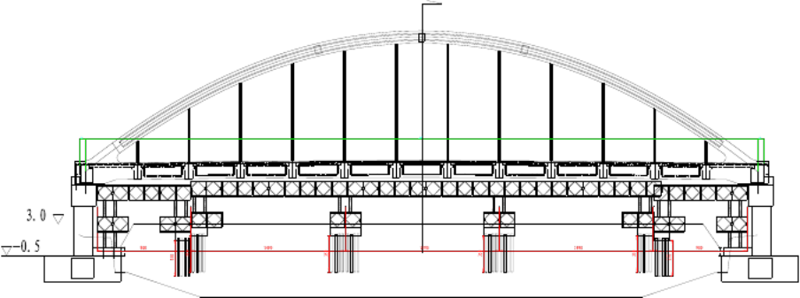

流程三：

在临时支墩上，搭设贝雷钢架，贝雷钢架见附后支架图纸，其桥跨按五孔设置，即 L=9m+14.9m+14.9m+14.9+9m=62.7m 。支架搭设完毕后对支架进行预压，预压砂包为均
匀布置，预压总荷载为系杆、拱肋、及横梁总重的120%，以消除支架和地基的不均匀变

东宗线航道嘉兴段二期工程主桥系杆拱施工专项方案
脚手板可采用钢、木、竹材料制作，每块质量不宜大于30Kg。（2）脚手板材质要求。①木脚手板采用杉木或
系杆侧模的固定采用拉杆结合外撑的方法。系杆侧模之间设间距为50cm的拉杆，上中下横档位置各设一道拉杆
字钢（材料：Q235），间距为0.3m，验算长度取6.8m，其m其各项参数有：A48.5cm2I50
质氧化物渲染网纹，干强度中等，中等韧性，摇振反应无，稍有光泽。第（10-1）层：粉砂，该层局部分布，

形。并安装主墩顶盆式橡胶支座。如下图所示。

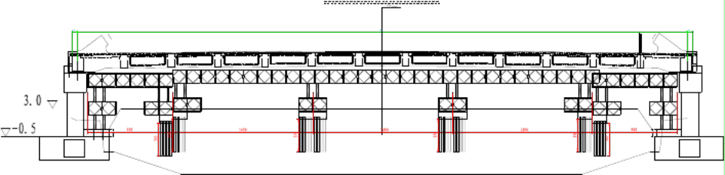

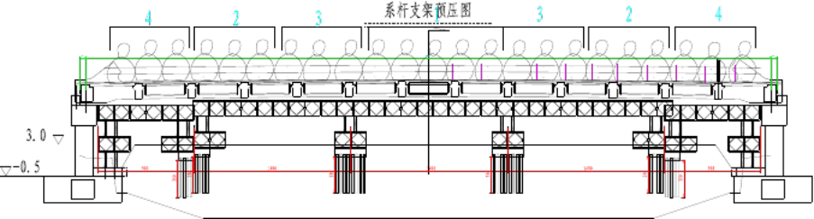

流程四：

待支架沉降稳定后，将预压砂包进行卸载，在支架可调托座上铺设横向在托架上架 设长200cm的18#槽钢，上架设纵向10# 槽钢，槽钢上铺设宽16cm竹胶板作为系梁底板， 并根据设计要求调节底模高程。在底模上绑扎系杆及拱脚段钢筋、安装预应力孔道塑料 波纹管、穿入预应力钢绞线、安装系杆芯模、准确固定吊杆预留套筒、支立系杆及拱脚 段侧模等工序后，整体浇筑系杆及拱脚段混凝土。
待两侧两片平行系杆及拱脚段浇筑完毕后， 搭设横梁现浇支架，并进行总荷载120% 的预压，支架稳定后立模浇筑中横梁，在主墩盖梁上浇筑端横梁。
待系杆及拱脚段、横梁混凝土强度达到设计强度的90%以上后， 对系杆的N2、 N6、 N7号预应力钢绞线及横梁的N2号预应力钢绞线进行对称张拉并及时进行孔道注浆。如下 图所示。

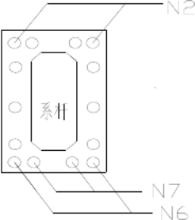
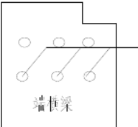
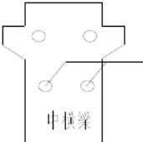
东宗线航道嘉兴段二期工程主桥系杆拱施工专项方案
受力计算mI198.3cm4W39.7cm3E210000MPa槽钢强度计算：50.070.2611
队伍安排进场，进场后由项目部统一安排进行施工任务交底和安全文明施工教育，工地规章制度学习，使队伍尽快
纵向的贝雷梁，故检算此处的贝雷梁即可。受力分析示意图见图。按照最大跨径14.9米均布荷载计算，在纵桥
2(48440.54)128445mm448440.54)48东宗线航道嘉兴段二期工程主桥系杆拱施工

流程五：

系杆第一次预应力张拉后，在系杆内外侧上搭设碗扣式钢管支架、在系杆顶面按下 图步距向上搭设拱肋支架， 拱肋支架的高度根据拱肋高度的不同选择顶部调节杆及可调 托座；在两片之间按后附支架图纸所示的支架步距安装到顶，并以各种水平钢管、斜向 剪刀撑等进行连接，以确保整个支架的整体稳定性。
在拱肋支架搭设完毕后，用汽车式起重机将预压砂包置于支架之上，均匀分布，总 荷载为拱肋、 风撑自重的120%，以消除支架的非弹性变形。待支架稳定后进行卸载，安 装方木、槽钢、 底模并调节拱肋底模高程， 在支架上的底模上绑扎拱肋钢筋、支立侧模。 拱肋浇筑，最后在支架上浇筑三道风撑。 如下图所示。
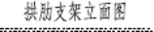
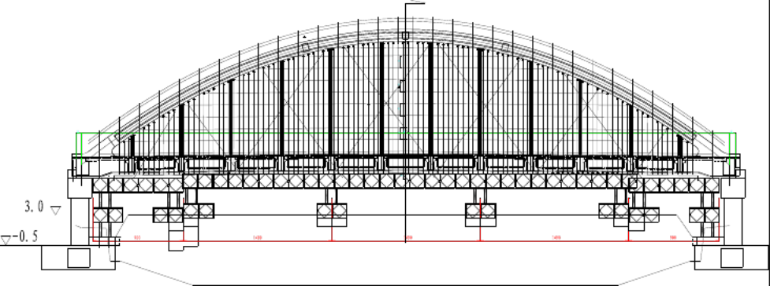

东宗线航道嘉兴段二期工程主桥系杆拱施工专项方案
流塑，饱和，含云母屑，局部土性为淤泥质粉质粘土，干强度高，高韧性，摇振反应无，切面光滑。第（6-1）
载：q3.0kNm231.23.01.479.13kNm2工字钢的受力验算支架工字钢采用3根28#工
计原则主跨支架体系分成贝雷支架与钢管支架两部分；在确保安全、质量的前提下，尽量经济的原则；为了取材和
嘉兴段二期工程主桥系杆拱施工专项方案参与组织施工现场应急预案的演练，熟悉应急救援的组织、程序、措施及

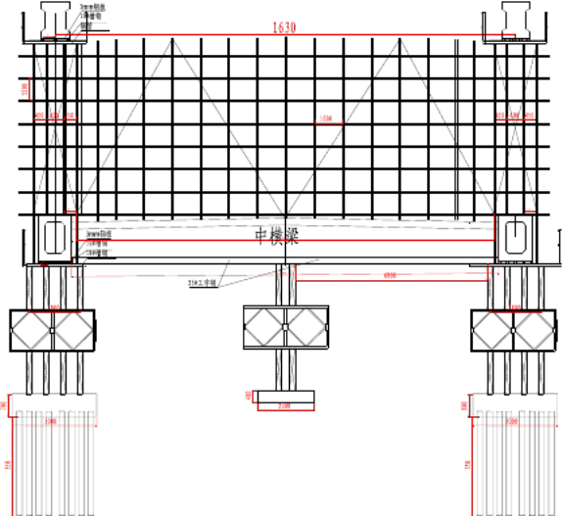

流程六：

待拱肋及风撑混凝土达到设计强度的90%以上后，拆除系杆、拱肋底吊杆部位的活 动底模， 依次安装吊杆。吊杆的下料长度由供货厂家在现场实际测量以便得到现场长度， 并对吊杆预应力钢绞线进行初张拉，初张拉力为350KN，然后由上而下、由外至内有序 拆除所有支架。
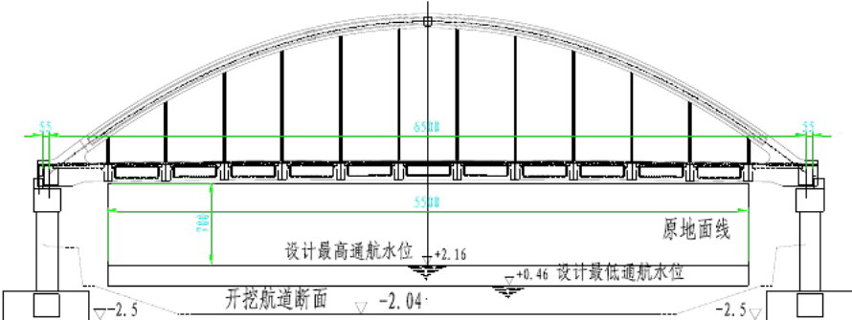

流程七：

将预制好的桥面板按设计要求依次安装在横梁上，张拉系杆剩余预应力钢绞线、张

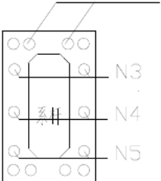
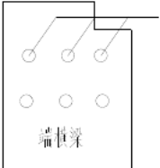
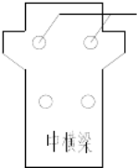
东宗线航道嘉兴段二期工程主桥系杆拱施工专项方案
道(1)设计高度在6m以下的现浇梁支架，可使用斜梯形式固定在支架的一侧，坡度控制在450以下、宽度1
监控；（2）对支架的架构、防护设施承载的可靠性和使用安全进行监控；（3）对支架的搭设、使用和拆除进行
时施工人员不得穿拖鞋。安全员可对违规者处以罚金。（3）高空水上作业时应穿救生衣。（4）提高警惕，克服
.612M0.92103W53510.92kNm171.9205MPa满足要求。东宗线航道嘉兴段二期

拉横梁N1预应力钢绞线并及时进行孔道注浆，随后对吊杆进行第二次预应力张拉，此次 张拉力达到520KN。

流程八：

安装两端引桥空心板梁，进行桥面铺装、护栏等施工，对吊杆进行最终张拉，最终

张拉控制力为740KN，进行成桥荷载试验，成桥运营。
重点（关键）和难点工程施工方案、方法---系杆拱施工方案 根据设计，其上部结构各工序顺序见如下：
陆地浇注临时支撑→搭设系杆及横梁支架→按照构件自重的120%堆载预压→铺设 系杆及横梁模板→系杆及横梁现浇施工→在系杆强度达到90%设计强度时张拉系杆N2、 N6、 N7及横梁N2预应力钢束并压浆→搭设拱肋及横撑支架→按照构件自重的120%堆载预 压→拱肋和风撑现浇施工→→在拱肋和风撑强度达到90%设计强度后安装吊杆并进行初 张拉（张拉力350KN） →拆除系杆支架→安装桥面板→张拉系杆剩余钢束、张拉横梁N1 预应力钢束→ 吊杆第二次张拉（张拉力为520 KN） →施工引桥及主桥桥面系→张拉系杆 第三部分预应力钢束（张拉力为740 KN）→安装人行道栏杆→桥面系及附属工程施工。

东宗线航道嘉兴段二期工程主桥系杆拱施工专项方案
部硬塑，饱和，含云母屑及铁质氧化物渲染网纹，干强度中等，中等韧性，摇振反应无，稍有光泽。第（8-3）
稳，避免对立柱等结构造成冲击，以确保安全。为确保支架不发生不均匀沉降，安全优质地完成本工程系杆拱桥的
拱施工属于高空危险作业，施工祖业人员及管理人员在劳动生产过程中，可能有发生触电、高空坠落等危险伤害事
地进行检查。通过安全检查增强广大职工的安全意识，促进企东宗线航道嘉兴段二期工程主桥系杆拱施工专项方案

1、现浇系杆、横梁施工方案

为满足现浇结构特点，按施工操作流程下各阶段结构受力工况，将支架体系分成贝 雷支架与钢管支架两部分。全桥临时施工支架的基础采用混凝土临时支墩基础，钢管支 架采用碗扣式钢管支架。
1 ）现浇方案简述如下：

系杆现浇分左幅系杆及右幅系杆两次浇筑完成后，浇筑端横梁及第一批中横梁，然 后分两次浇筑剩余中横梁；
现浇系杆底模采用竹胶板，横梁底模采用4mm钢板，模板标高由支架顶端螺杆调整， 局部位置标高用木楔微调。
系杆侧模的固定采用拉杆结合外撑的方法。系杆侧模之间设间距为50cm的拉杆，上 中下横档位置各设一道拉杆，中间拉杆外侧套塑管， 等系杆浇筑完成后， 拔出拉杆， 压 浆封孔。
由于系杆钢筋骨架较长，在施工支架上成型。钢筋骨架在绑扎好拱脚钢筋后特别在 骨架上做一些放样控制点。
混凝土浇筑水平分层，斜向分段， 振捣厚度控制在30cm内。浇筑混凝土时采用3～ 4 组插入式振动器振捣。振动时与侧模保持5-10cm距离，插入下层混凝土5-10cm， 每一处 振动完毕后边振动边徐徐提出振动捧，避免振动棒碰撞模板、波纹管。 对每一振动部位， 必须振动到该部位混凝土密实为止，不再冒出气泡，尤其对拱脚等钢筋密集部位加强振 捣，模板角落及振捣器不能达到的地方， 考虑采用附着式振捣器振捣。混凝土捣实后1.5 至5小时之间不得受到振动。
浇筑完成后，外露面先用镘刀修整， 当水膜消失、 混凝土硬化到不会因为抹面产生
浮浆时， 再用钢镘刀以较大的压力修整， 使其表面密实、平整。

东宗线航道嘉兴段二期工程主桥系杆拱施工专项方案
、垂直坍塌或局部跨架a．构架缺陷：构架缺少必要的结构杆件，未按规定数量和要求搭设等；b．在使用过程中
均须进行预压，预压总荷载为构件自重的120%。分解如下：系杆支架搭设完毕后，预压总荷载为系杆自重的1
张拉横梁N2预应力钢束。拱肋、横撑现浇方案搭设拱肋及风撑支架：支架高度和高程按拱肋下缘坐标准确放出，
3m×0.77m×2个（长×宽×厚×2个），2~5#临时支墩采用砼扩大基础,基础尺寸为3m×3m×0

系杆和横梁将采用常规方法养生，在初凝后及时覆盖洒水养生。

2） 预应力张拉

现浇系杆、横梁砼达到设计强度的90%后，且养护龄期不少于14天后可进行预应力 张拉。钢绞线按施工图中说明分二批张拉，钢束采用两端张拉，应力、应变双控制，以 计算张拉伸长量进行校核。
张拉工序： 0 →初应力（ 15%，划标线） →初应力（ 30%，划标线） →张拉控制应力 （测伸长量，持荷2分钟） →锚固
张拉预应力钢绞线时，锚槽内有干扰的钢筋进行截断，但留出5d的长度，张拉完成 后，再将钢筋双面焊接牢固。 为保证孔道压浆质量， 压浆方式采用专业压浆设备及专用 压浆料。预应力钢束定位网钢筋采用υ10钢筋，在钢束直线段按间距80cm布置，在钢束 弯曲段按间距40cm布置。
系杆预应力张拉分二批进行。 第一批， 待系杆、横梁达到设计强度90%后，系杆N2、 N6、 N7及横梁N2预应力钢束。 第二批，在拱肋和风撑强度达到90%设计强度后安装吊杆 并进行初张拉（张拉力350KN）， 拆除系杆支架，安装桥面板后张拉系杆剩余钢束、张 拉横梁N2预应力钢束。
2、拱肋、横撑现浇方案

搭设拱肋及风撑支架： 支架高度和高程按拱肋下缘坐标准确放出， 并按设计要求预 加预拱度。 支架搭设完毕后，进行支架预压，消除支架非弹性变形，在支架顶上放出拱 肋中心线。 满足要求后进行拱肋浇筑，拱肋浇筑办法同样采取分两次、两侧浇筑。再浇 筑风撑。
拱肋底模均采用钢板、风撑浇筑底模采用竹胶板，模板标高由支架顶托调整，局部
位置标高用木楔微调。

东宗线航道嘉兴段二期工程主桥系杆拱施工专项方案
稳，避免对立柱等结构造成冲击，以确保安全。为确保支架不发生不均匀沉降，安全优质地完成本工程系杆拱桥的
.7，0.7，l2m1，l1.5m2东宗线航道嘉兴段二期工程主桥系杆拱施工专项方案1979.2330
称张拉并及时进行孔道注浆。如下图所示。东宗线航道嘉兴段二期工程主桥系杆拱施工专项方案流程五：系杆第一
查，检查的主要内容是查思想、查制度、查纪律、查隐患、查事故处理，同事结合季节特点，重点查防触电、防机

侧模采用钢模，模板的固定采用拉杆结合外撑的方法。

3、拱脚是本桥受力最集中、复杂的部位。拱脚钢筋密集，集中了系杆预应力筋、 端横梁预应力筋。在施工中贯彻以下原则：
普通钢筋与以上各构件位置冲突时对普通筋进行如下处理：与拱肋冲突，局部移动 避让或与钢板焊接；与预应力管道冲突时局部移动避让；与预应力垫板冲突时与垫板焊 接或避让。拱脚位置系杆或端横梁预应力张拉预留槽内钢筋，影响预应力张拉的暂时切 断，预应力操作完成后，浇筑封端砼前对槽内钢筋进行恢复。
第二节 系杆拱现浇支架方案

方案设计原则及方案确定

一、方案设计原则

1、主跨支架体系分成贝雷支架与钢管支架两部分；
2、在确保安全、质量的前提下， 尽量经济的原则；

3、为了取材和安装方便、尽可能利用常用材料的原则。

二、方案的确定

因桥梁所处的地理位置位于拟建的东宗线航道，现为旱地、道路等，现场地势较为 平坦，根据施工图设计，主桥下承式混凝土系杆拱桥可以采取贝雷支架与钢管支架、现 场浇筑的施工方法进行成桥。 贝雷支架需要采用砼临时支墩，以满足承载力的要求。
主要施工技术方案及技术参数
一、支架搭设方案

花果兜桥主桥系杆拱现浇支架主要采用标准 的贝雷梁（ 3115mm × 176mm × 1500mm ）和碗扣式钢管脚手架以及其配套的 10cm ×10cm 钢板垫板、 可调托座、调节 杆等。

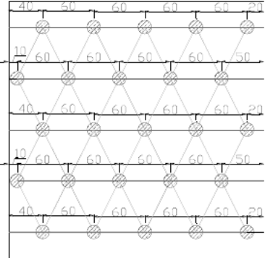
东宗线航道嘉兴段二期工程主桥系杆拱施工专项方案
材料为Q235，[fv]125MPa9.4103fv2()30.6[fv]125MPa满足要求。钢管
稳，避免对立柱等结构造成冲击，以确保安全。为确保支架不发生不均匀沉降，安全优质地完成本工程系杆拱桥的
保架子稳定，以免发生意外。4.支架拆除（1）在拆除前对支架进行安全检查，确认不存在严重隐患。如存在影
0maxEI210000128445400满足要求。槽钢受力验算采用10#槽钢，槽钢间距取0.2m，

系杆拱正下方设置 1~6#临时砼支墩，其中 1、6#临时支墩：在两边侧承台上立模浇 筑两道中间间距为 100cm 的 C30 混凝土梁， 尺寸为 30cm（宽） ×120cm（长） ×77.5cm （高） C25 砼基础梁；
2~6#临时支墩：在系杆正下方按 9m+14.9m+14.9m+14.9+9m （纵桥向），临时支墩 尺寸 3m（长） ×3m（宽） ×0.7m（高） ，每个临时支墩下采用 18 根（ D≥20cm、 L=3.6~4m）
木桩进行加固，木桩入土深度不小于 3.5m 成梅花桩形式布置，木桩布置见下图。

尺寸： cm
在系杆拱系杆完成浇筑并张拉部分预应力后，采用碗扣式钢管支架继续往上搭设， 在拱肋底部以其相配套的调节杆来调节拱肋底模高程。 两片拱肋之间也搭扣式钢管支架 支架，并在纵横向以 48 ×3mm钢管进行水平扣接，同时纵横向设置剪力撑，使整个现 浇支架形成整体，保证支架的整体稳定性。
二、 临时支墩处理及承载力计算等

桥位场地表面普遍覆盖一层松散的素填土层，所处位置为长江三角洲杭州湾北部杭 嘉湖冲积平原，上层土质普遍为灰色或灰黄色的粉质粘土夹淤泥质粉质粘土为主， 地下 水位较高， 表层耕种土土质较差，承载力较低。根据地基土的特性，综合考虑其他因素， 搭设满堂支架后相对较均匀地将上部荷载传递到地基， 从以下方面考虑地基处理方案：

东宗线航道嘉兴段二期工程主桥系杆拱施工专项方案
二期工程主桥系杆拱施工专项方案减少施工扬尘。在布置施工场地时，对钢筋加工、混凝土拌合、构件预制等设施
措施。（4）处于空旷地带的高大支架，应安装避雷装置。6.安全设施1）在作业层面上必须铺设脚手板（1）
脚手板可采用钢、木、竹材料制作，每块质量不宜大于30Kg。（2）脚手板材质要求。①木脚手板采用杉木或
、保卫、材料等管理人员为成员的文明施工管理机构。②健全管理制度。包括：岗位责任制、经济责任制、检查制
G
L
G
9453 .29
65
1.2 1770kN ，

（一）、 地基平整

1、用推土机将主跨孔间的耕种土、杂土、植物根茎铲除并晒干，保持土层面向外 不小于1%的坡率，沿拟搭设支架的四周开设40 ×40cm排水沟并保持其流水畅通，在排水
沟的端头及中部设置集水井，其目的是降低支架搭设范围的地下水位；
（二）、打木桩处理
根据图纸准确放出临时支墩位置，根据现浇系杆底标高反推出临时墩底面高程，根 据反推出标高进行开挖，开挖到基坑底标高，并预留15cm土人工挖除， 严禁超挖和扰动 基底土。根据图纸采用200挖机施打木桩，施打过程中需保证木桩的垂直度及入土深度
（三）、 承载力计算
单幅系杆拱砼数量统计：

单片  个数  合计 | 系杆  （m3 ）  101.67  2  203.34 | 中横梁  （m3 ）  18.5  12  222 | 拱肋  （m3 ）  77.87  2  155.74 | 风撑  （m3 ）  8.3  3  24.9 | 合计  605.98

注： 端横梁位于盖梁之上，计算时不予考虑。

主跨总荷载按混凝土结构自重的 1.2 倍计算：

单幅单侧系杆底门式支架总荷载： G' 605.982

26 7877 .74kN

纵桥向均布荷载： q

系杆下临时桥墩验算：
由以上分析梁体的重量为 :
605.98 6 18.5
G 26
中 2

1.2G' 9453 .29kN

145.44kNm

14.9
65

支架及模板荷载： q
3

3.0kN m2 ；活载q 3.0kN m2
2

东宗线航道嘉兴段二期工程主桥系杆拱施工专项方案
线航道嘉兴段二期工程主桥系杆拱施工专项方案（一）、地基平整用推土机将主跨孔间的耕种土、杂土、植物根茎
，最后在支架上浇筑三道风撑。如下图所示。东宗线航道嘉兴段二期工程主桥系杆拱施工专项方案流程六：待拱肋
颅脑损伤，必须维持呼吸道通畅。昏迷者应平卧，面部转向一侧，以防舌根下坠或分泌物、呕吐物吸入，发生喉阻
2月15日到2014年9月10日，具体详细计划如下：主跨基础宕渣施工：2014年2月15日至2014
A
基础宽度应满足： h
a
P U l A R
i ——各土层厚度（m）；
A——桩底支撑面积（m2）；

支架计算荷载组合：
Q 1770 3.0 1.8 14.9 1.2 3.0 1.8 14.9 1.4 1979.2kN

Q 基础采用C25凝土，则 R

b b
0
2tan

1979 .2kN
3m 3m

0.22MPa R 16.7MPa ，满足要求。

式中： b 为基础顶面处的墙体宽度或柱脚宽度； 为基础刚性角，混凝土基础刚性
0
角tan 1。

则： h

b b
0
2tan

3 1.821 0.6m 。故混凝土基础h 0.7m 满足要求。

地基为素土，为施工方便，采用d=20cm的木桩作为桩基，打入深度3.5m，每个基 础下共25 根桩，不计群桩效应。
根据《路桥施工计算手册》规定，单根木桩的容许承载力：
1
2 i i i
式中： P ——桩的容许承载力（KN）；

U ——桩身截面周长（m） , U=0.2×3.14=0.628m；

l

i , ——震动沉桩对各土层桩周摩阻力和桩底承压力的影响系数； τi ——对应土层与桩壁的极限摩阻力;
σR——桩尖处土的极限承载力， 此处取σR =1600 KPa

土层从上到下， 1

2

30kPa
， 1

40kPa
， 2

0.7
，

0.7
，

l 2m
1 ，

l 1.5m
2

东宗线航道嘉兴段二期工程主桥系杆拱施工专项方案
Pa满足要求。(2)支架稳定性验算f38.8MPa[f]205MPa满足要求。（3）插销受力计算插销
降低运行噪音。工点完工后，及时进行现场清理。第八章安全检查和审查内容、方法和责任专职安全员一、安全检
性角，混凝土基础刚性0角tan1。则：hbb02tan10.6210.2m。故混凝土基础h0.3m满
05MPa满足要求。钢管受弯计算：q21.00.510.5kNmql410.50.54500maxE
ka
[ f ] 为素填土地基承载力标准值。

1979 .2 3 3 0.7 26 1.2 25 51.5
3 3 25 0.01 3.14

108 [ f ] 170kPa

ka
故满足要求。

三、 系杆支架搭设方案的确定和验算

（一）、 系杆支架搭设

1、系杆现浇支架立面布置：

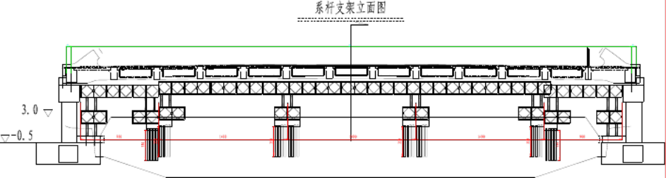

2、系杆现浇支架平面布置：
布置如下图所示：

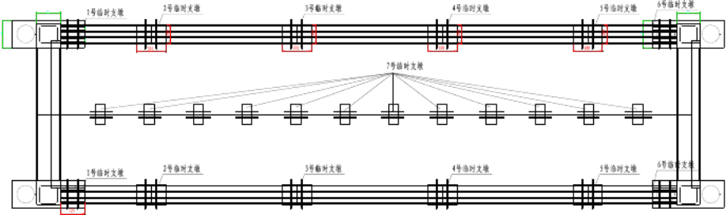
900 1490 1490 1490 900
3、系杆现浇支架断面及底模布置：

东宗线航道嘉兴段二期工程主桥系杆拱施工专项方案
N）→安装人行道栏杆→桥面系及附属工程施工。东宗线航道嘉兴段二期工程主桥系杆拱施工专项方案现浇系杆、
向），临时支墩尺寸3m（长）×3m（宽）×0.7m（高），每个临时支墩下采用18根（D≥20cm、L
极荷载预压48小时，观测沉降小于3MM，视为沉降完成，允许进行对称卸载作业。（五）预压观测预压观测时
m3E210000MPa槽钢强度计算：M36.870.50.35120.54kNmf13.6205M

系杆贝雷梁设置：系杆梁底支撑采用四排单层不加强型贝雷钢梁，贝雷钢梁布置间 距60cm+60cm+60cm。 （如下图所示）
底板铺设：系杆处，横向在贝雷钢架上架设长200cm的18#槽钢，上架设纵向3根10# 槽钢，槽钢上铺设宽16mm竹胶板作为系梁底板。（如下图所示）
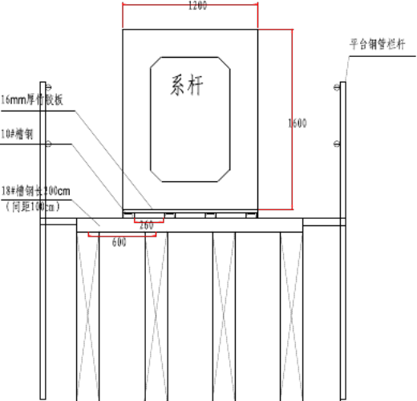

（二）、 系杆支架构件受力验算
1 、单幅单侧系杆底门式支架荷载：

q (101.67 77.87) 26 (65 2) 35.90kN m2
1
支架及模板荷载：
q 3.0kN m2
2
活载：
q 3.0kN m2
3
支架计算荷载组合：
Q 35.90 1.4 3.0 1.2 3.0 1.4 50.07kNm2

2、贝雷梁受力验算
根据该桥的结构特点，在临时墩顶上布置纵桥向的贝雷梁来保证结构受力满足要

东宗线航道嘉兴段二期工程主桥系杆拱施工专项方案
筑两道中间间距为100cm的C30混凝土梁，尺寸为30cm（宽）×120cm（长）×77.5cm（高
23.54cm4W401.88cm3工字钢强度计算：79.130.36.8M1213.4kNm252
设置，即L=9m+14.9m+14.9m+14.9+9m=62.7m。支架搭设完毕后对支架进行预压，
0maxEI210000128445400满足要求。槽钢受力验算采用10#槽钢，槽钢间距取0.2m，
Q 1 F max 4

容
中
容
f
中
l 24m
500 500
max
50.07 0.64 600
容 容
容
m

求， E 2.1 105 MPa 。此处贝雷梁结构形式：纵桥向采用四排单层不加强型，则四排
单层不加强型桁架容许内力分别为： M 4492.8kN m，Q 980.8kN ，
J 250497.2cm4 。
纵桥向贝雷梁检算：
对于贝雷梁的检算，实际最不利的是下弦杆下的 4 道纵向的贝雷梁，故检算此处的
贝雷梁即可。受力分析示意图见图。按照最大跨径 14.9 米均布荷载计算，在纵桥向贝

雷梁上按均布荷载分布，则： q 50.07 2

100 .14 14.9
373 .02kN
4

100.14kN/m。

Q 980.8kN ；

M max

M

q l2
8

100.14kN / m 14.9m 2
8

2779kN m M

4492.8kN m 满

足要求。

max f中

5q l4
384EJ

5 100.14kN / m 14.9m 4
384 2.1 105 MPa 4 250497.2cm4

0.03m 0.048m

满足要求。
3、横向槽钢受力计算
采用 18#槽钢， 长 2m， 间距为 1m， 其验算长度取 0.6m，取其强度值为 f 205MPa 。
I 1272.7cm4
W 141.4cm3
E 210000 MPa
槽钢强度计算：

50.07 1 0.6
M
12

f | M  W | 2.5 103  141.4

满足要求。

2.5kN m

17.68 205MPa

槽钢受弯计算：
q 50.07 1 50.07kNm

f 0.00542

ql4
EI

0.00542

0.013 1.5mm 210000 1272.7 400

东宗线航道嘉兴段二期工程主桥系杆拱施工专项方案
23.54cm4W401.88cm3工字钢强度计算：79.130.36.8M1213.4kNm252
案第二节对策及注意事项对危险源进行监控措施（1）对支架的构配件材料的材质,使用的机械、工具、用具进行
短钢管间距为50cm，上架设纵向3条10#槽钢（平铺），槽钢上铺设宽100cm、厚4mm钢板作为拱肋
长度由供货厂家在现场实际测量以便得到现场长度，并对吊杆预应力钢绞线进行初张拉，初张拉力为350KN，
max
50.07 0.264 260
采用 3 条 10#槽钢， 间距为 0.26m，其验算长度取 1m， 取其强度值为 f 205MPa 。
ql4 13.02 14 1000
max EI 210000 198.3 400
01
0.26

满足要求。
4、纵向槽钢受力计算

m
I 198.3cm4
W 39.7cm3
E 210000 MPa
槽钢强度计算：

50.07 0.26 1
M
12

f | M  W | 1.08 103  39.7

1.08kN m

27.2 205MPa

满足要求。
槽钢受弯计算：
q 50.07 0.26 13.02kNm

f 0.00542 0.00542 0.16 2.5mm

满足要求。

5 、系杆底模计算
模板采用厚 1.6cm 的竹胶板，取不利研究对象0.26 1m 为单元
由于 3.8 2 ，故考虑按照单向板计算，竹胶板应力很好，仅需计算变形。

I 1200 163 12 409600mm4
E 5 104 N mm2

q 50.07 1 50.07kNm

f 0.00542

满足要求。

ql4
EI

0.00542

0.06 0.65mm 50000 409600 400

东宗线航道嘉兴段二期工程主桥系杆拱施工专项方案
预压砂包置于支架之上，均匀分布，总荷载为拱肋、风撑自重的120%，以消除支架的非弹性变形。待支架稳定
载后的高程h3。（六）现场安全要求及措施支架安装前认真检查检验合格证和各构件质量，对存在的缺陷损坏进
装物前应对包装物上产品标志进行检查。产品标志记载的内容表明产品不符合国家规定或与实际用途不符的，不得
职工的麻痹大意思想。三、物体打击事故应急预案物体打击的概念：指由失控物体的惯性力造成的人身伤亡事故。

四、中横梁支架搭设方案的确定和验算

（一）、 中横梁支架搭设

1、中横梁现浇支架立面布置：

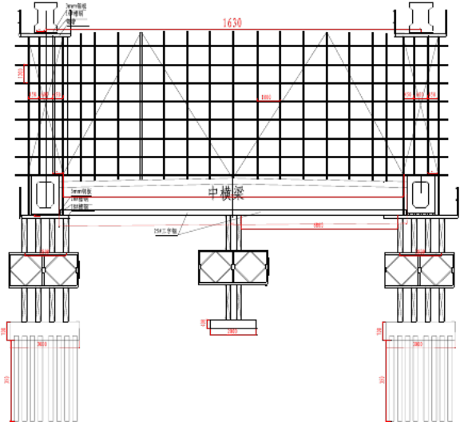

2 、中横梁现浇支架平面布置：

680

680

900 1490 1490 1490 900
3、中横梁现浇支架临时支墩及底模布置：

中横梁临时支墩设置，每根中横梁正下方均布置1m（长）× 2m（宽）× 0.4 m（高）
的临时砼支墩；

东宗线航道嘉兴段二期工程主桥系杆拱施工专项方案
加快或沉降过大时，及时停止加载通知撤离。（七）成果整理计算初始高程h1与卸载高程h3的差值，即为支架
、外双面设置明显的停用标志和围栏。（7）按照《高处作业分级》（GB/T3608-2008），根据支架
境保护措施第一节文明施工组织管理措施①建立健全组织机构。成立以项目经理为组长，生产、技术、质量、安全
钢受弯计算：q79.130.215.8kNm东宗线航道嘉兴段二期工程主桥系杆拱施工专项方案f0.00
中
则 R 中 0.14MPa R 16.7MPa ，满足要求。
ka

工字钢设置：临时支墩上采用贝雷钢梁架高，中横梁采用横桥向采用3根28a工字钢 架空；
底板铺设：横梁处，横向在工字钢上架设长200cm的短钢管间距25cm，上架设纵向 10#槽钢，槽钢上铺设宽70cm4m板作为横梁底板。

横梁
（二）、 中横梁位置构件的受力验算
1、中横梁下临时桥墩验算
由以上分析梁体的重量为G 18.5 0.5 1.2 26 288.6kN ，基础采用 C25凝土，

G 288.6kN
A 2m 1m a

基础宽度应满足： h

b b
0
2tan

式中： b 为基础顶面处的墙体宽度或柱脚宽度； 为基础刚性角，混凝土基础刚性
0
角tan 1。
则： h b b02tan 1 0.621 0.2m 。故混凝土基础h 0.3m满足要求。
288.6 144 [ f ] 170kPa 2 1 ka
[ f ] 为素填土地基承载力标准值。
东宗线航道嘉兴段二期 HQ3合同段项目经理部
—- 28 - —

东宗线航道嘉兴段二期工程主桥系杆拱施工专项方案
30.0710621.9MPa5215351[f]205MPa满足要求。(2)支架稳定性验算4.61
桩的垂直度及入土深度（三）、承载力计算单幅系杆拱砼数量统计：注：端横梁位于盖梁之上，计算时不予考虑。
埋深59.60～63.00米，层底标高-61.39～-61.23米。青灰色，硬塑，饱和，含云母屑及铁
+预拱修正值（设计/监控提供）设置。最后将此成果整理报批。第四章花果兜桥主跨施工计划第一节施工进度计
max
23.7 6.84 6800
支架计算荷载组合：
Q 53.09 1.4 3.0
强度值为 f 205MPa 。

故满足要求。
2、中横梁处支架荷载：

q 18.5 26 (15.1
1
支架及模板荷载：

0.6) 53.09kNm2

q 3.0kN m2
2
活载：
q 3.0kN m2
3

1.2 3.0 1.4 79.13kNm2

3、工字钢的受力验算
支架工字钢采用 3 根 28#工字钢（材料： Q235），间距为 0.3m ，验算长度取 6.8m ，其

m
其各项参数有：
A 48.5cm2
I 5023.54cm4

W 401.88cm3

工字钢强度计算：
79.13 0.3 6.8
M
12

f | M  W | 13.4 103  534

13.4kN m

25 205MPa

满足要求。
工字钢受弯计算：
q 79.13 0.3 23.7kNm

f 0.00542

满足要求。

ql4
EI

0.00542

17 17mm 210000 128445 400

4 、钢管受力验算
工字钢上每隔 0.25m 铺设短钢管，钢管验算长度取 0.6m。

以上内容仅为本文档的试下载部分，为可阅读页数的一半内容。如要下载或阅读全文，请访问：https://d.book118.com/718130111004006024

